**LAPORAN PERJALANAN DINAS (PERJADIN)**

**DALAM KOTA DALAM KEGIATAN**

**REGISTRASI SOSIAL EKONOMI 2022**

Kepada Yth. : 1. Kepala BPS Provinsi Jambi di Jambi

2. Kepala Bagian Umum BPS Provinsi Jambi di Jambi

3. Pejabat Pembuat Komitmen BPS Provinsi Jambi di Jambi

Bersama ini saya laporkan perjalanan dinas, sebagai berikut :

Nama/NIP : Nopriansyah / NIP. 198011172003121001

Anggota : -

Jabatan : Statistisi Madya

No Surat Tugas pada SPD : SPD-986/15000/KP.650/10/2022

Tujuan Perjadin : Perjalanan Dinas Regsosek 2022 di Kabupaten Sarolangun

Waktu Perjadin/Lama Perjadin : 02 sd 04 Nopember 2022 (3 Hari)

Hasil Perjalanan Dinas

1. Hari pertama tanggal 02 Nopember 2022, perjalanan menuju ke Kabupaten Sarolangun. Perjalanan menggunakan Mobil Dinas dengan waktu tempuh sekitar 4 Jam. Selama di Kabupaten Sarolangun menginap di Hotel Abadi Sarolangun.
2. Pada hari kedua tanggal 03 Nopember 2022, bersama tim supervisi BPS Kabupaten Sarolangun melakukan pengawasan ke Kecamatan Batang Asai, yaitu kecamatan terjauh di Kabupaten Sarolangun. Kebetulan pada hari itu ada pertemuan dengan semua petugas di Kecamatan Batang Asai. Pertemuan dilakukan di desa Batu Empang.
3. Waktu tempuh ke tempat pertemuan selama 4,5 jam, tim berangkat dari Kota Sarolangun pukul 07.00 dan tiba di tempat tujuan pada pukul 11.30 WIB. Disana sudah berkumpul semua petugas dari Kecamatan Batang Asai.
4. Pada kesempatan pertama, pertemuan dibuka oleh Kepala BPS Kabupaten Sarolangun, Bapak Edy Akson, kemudian dilanjutkan oleh saya dengan menyampaikan bahwa :

* Jangan sampai ada keluarga yang terlewat, target 100 persen penduduk
* Probis terbaru harus memotret 4 kali untuk keluarga miskin dan sangat miskin
* Patuhi jadwal dan dahulukan RT percepatan
* Patuhi SOP
* Kunci sukses Regsosek adalah kejujuran Petugas dan Responden

1. Setelah sambutan, pertemuan dilanjutkan dengan cek dan ricek isian dari dokumen Regsosek
2. Saya mengecek dokumen dari petugas A.n. Elfa Ramdani yang bertugas di RT009 Dusun Tangkul 2 Desa Batu Empang. Pada saat melakukan pencacahan, PPL tidak didampingi oleh Penunjuk Jalan, karena yang bersangkutan sudah faham dengan wilayah tugas. Semua pertanyaan sudah ditanyakan dengan baik. Waktu yang dibutuhkan untuk mendata sekitar 20 menit per kk. Rata-rata sehari PPL bisa mendata 5-6 Kk. Dokumen pencacahan masih ditandatangani oleh responden dengan Pensil, maka diminta untuk kembali keluarga untuk meminta tanda tangan dengan pena. Menurut PPL tagging lokasi rumah sangat terkendala dengan sinyal HP, karena di Batu Empang tidak ada sinyal sama sekali. Pada isian dokumen didapati ada KK yang menggunakan elpiji 3 kg tetapi isian penerima subsidi elpiji diisi tidak mendapatkan, diminta PPL untuk segera memperbaiki. Masih ada kesalahan penghitungan umur respoden, salah kode ijasah responden, dan sudah diminta PPL untuk memperbaiki.
3. Pada pukul 15.00 WIB tim kembali dan tiba di Kota Sarolangun pukul 19.30
4. Hari Ketiga tanggal 04 Nopember 2022, perjalanan pulang ke Kota Jambi.

Demikian laporan perjalanan dinas ini dibuat, terimakasih.

Jambi, 7 Nopember 2022

Yang Melakukan Perjadin,

Nopriansyah

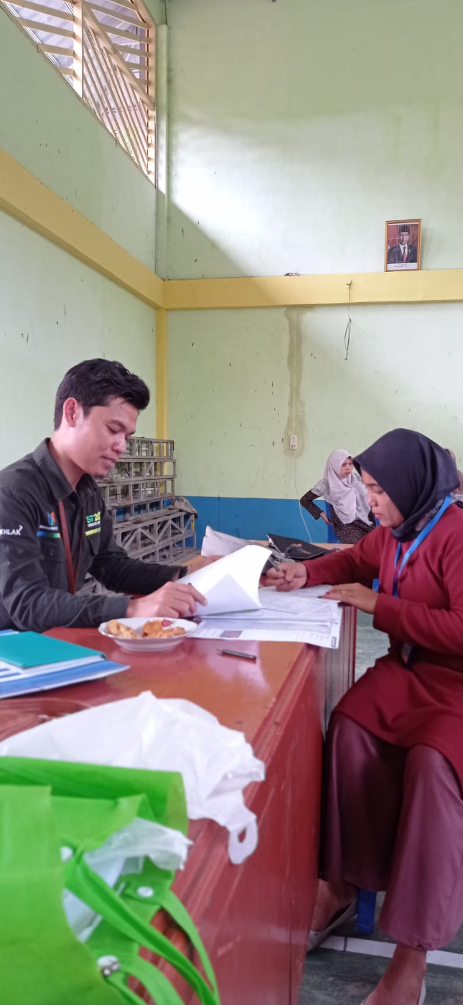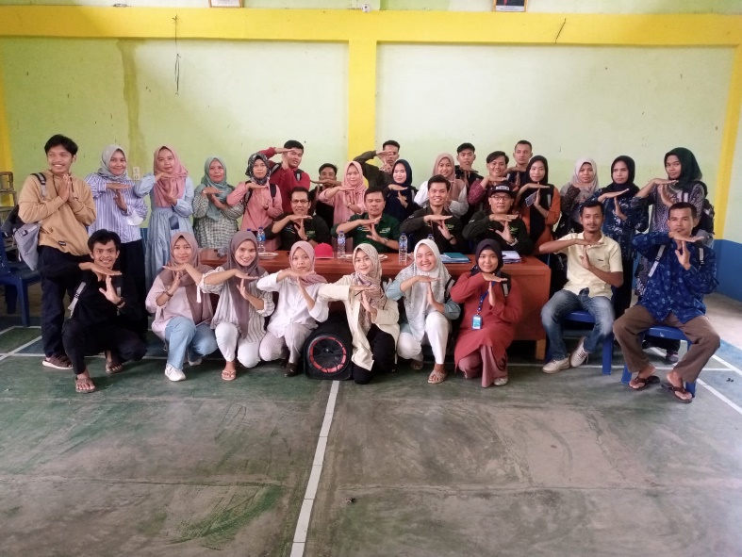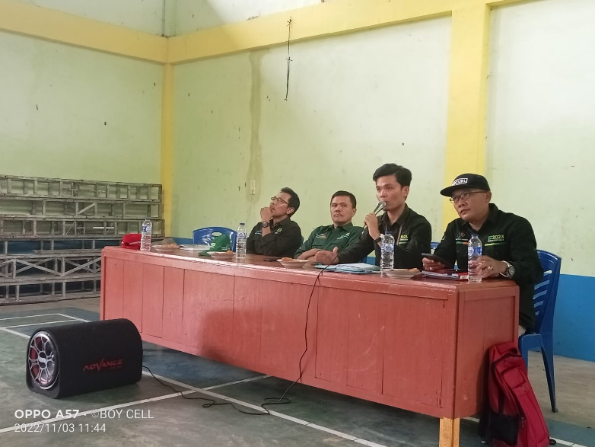**Dokumentasi Pengawasan**

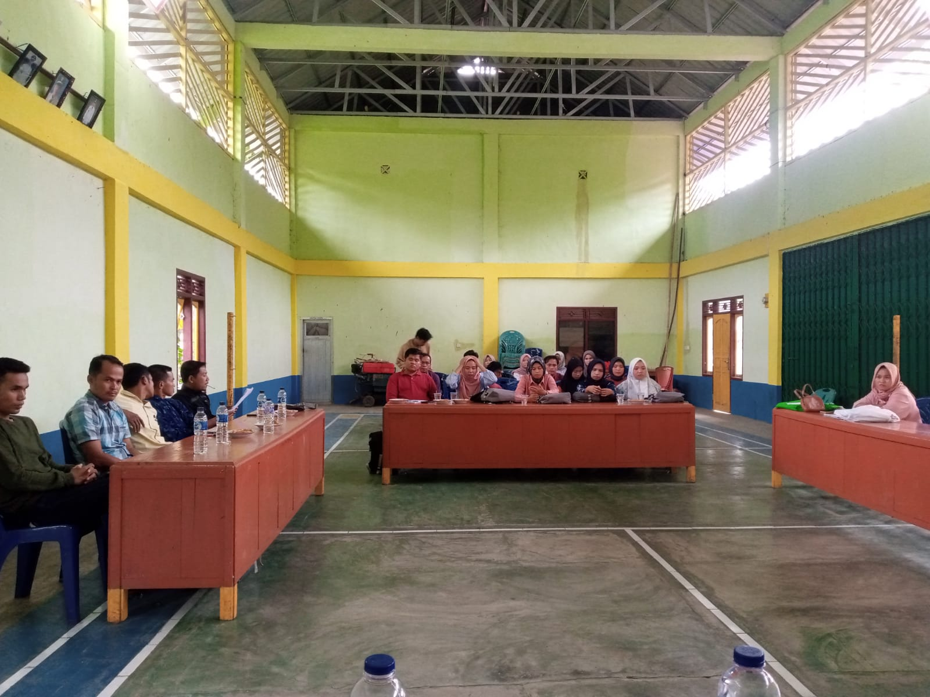

**Cek List kelengkapan Berkas Perjadin :**

**Nama Yang melakukan Perjadin :**

|  |  |  |  |
| --- | --- | --- | --- |
| **No** | **Uraian** | **Kelengkapan Berkas :**   1. **Ada** 2. **Tak ada** | **Keterangan** |
| **(1)** | **(2)** | **(3)** | **(4)** |
| 1 | Surat Tugas | 1 |  |
| 2 | SPD yang telah divisum | 1 |  |
| 3 | Laporan Hasil Perjadin | 1 |  |

*Tanggal diterima : ......................... Tanggal Diserahkan berkas :*

*Yang Menerima, Yang Menyerahkan,*

*(.........................................) (* *)*